《大学物理》练习题 No 5 机械能守恒定律

班级__________学号 _________ 姓名 _________ 成绩 ________

一、选择题
1. 一个质点同时在几个力作用下的位移为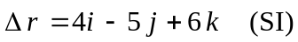, 其中一个力为恒力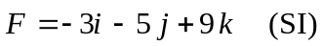，则此力在该位移过程中所作的功为
[ A ] 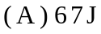 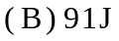 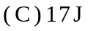 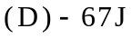

2. 一质点在如图所示的坐标平面内作圆周运动，有一力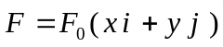作用在质点上。在该质点从坐标原点运动到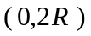位置过程中，力对它所作的功为
[ B ] 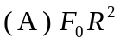 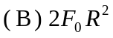
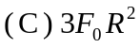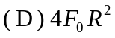

3. 对功的概念有以下几种说法：
(1) 保守力作正功时，系统内相应的势能增加。
(2) 质点运动经一闭合路径，保守力对质点作的功为零。
(3) 作用力和反作用力大小相等、方向相反，所以两者所作的功的代数和必然为零。
在上述说法中：
[ C ] (A) (1)、(2)是正确的； (B) (2)、(3)是正确的；
(C) 只有(2)是正确的； (D) 只有(3)是正确的。

4. 对于一个物体系统来说，在下列条件中，那种情况下系统的机械能守恒？
[ C ] (A) 合外力为0； (B) 合外力不作功；
(C) 外力和非保守内力都不作功； (D) 外力和保守力都不作功。

二、填空题
1. 有一劲度系数为k的轻弹簧，竖直放置，下端悬一质量为m的小球。先使弹簧为原长，而小球恰好与地接触。再将弹簧上端缓慢地提起，直到小球刚能脱离地面为止。在此过
程中外力所作的功为 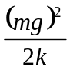 。

2. 下列物理量：质量、动量、冲量、动能、势能、功中与参照系的选择有关的物理量是
动量、动能、势能(不考虑相对论效应) 。

3. 一质量为m的质点在指向圆心的平方反比力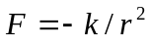的作用下，作半径为r的圆周运动，此质点的速度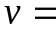 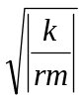 。若取距圆心无穷远处为势能零点，它的机械能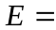 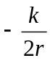 。

三、计算题
1. 如图所示,甲乙两小球质量均为m,甲球系于长为l的细绳一端,另一端固定在O点,并把小球甲拉到与O处于同一水平面的A点. 乙球静止放在O点正下方距O点为l的B点.弧BDC为半径R=l/2的圆弧光滑轨道,圆心为O′.整个装置在同一铅直平面内.当甲球从静止落到B点与乙球作弹性碰撞,并使乙球沿弧BDC滑动,求D点(θ=60°)处乙球对轨道的压力.
解： 由机械能守恒，
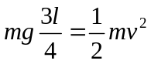
A
B
C
D
O
O′
甲
乙
m
m
l
θ
得到球在D点的速度 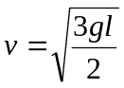
D点对求受力分析得到，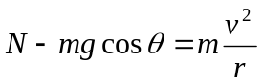
所以，乙球对轨道的压力
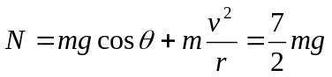
2. 一链条总长为，质量为m，放在桌面上，并使其一端下垂，下垂一端的长度为a。设链条与桌面之间的滑动摩擦系数为，令链条由静止开始运动，则
(1) 到链条离开桌面的过程中，摩擦力对链条作了多少功？
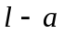
(2) 链条离开桌面时的速度是多少？
解：1）建立图示坐标系
当链条竖直长度为x时，链条所受的摩擦力：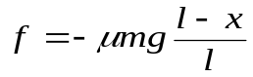
摩擦力作功：
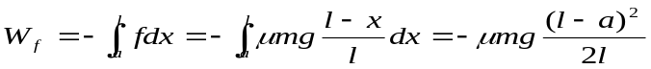
（2）以链条为研究对象，由动能定理
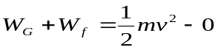
重力作功
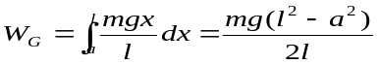，
所以，
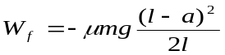
可得链条离开桌面时的速度
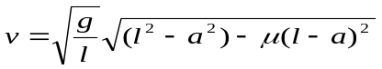

3.用铁锤将一铁钉打入木板，沿着铁钉方向木板对钉的阻力与铁钉进入木板的深度成正比。在铁锤击第一次时，能将铁钉击入1cm ，若铁锤击钉的速度不变，问击第二次时，铁钉能被击入木板多少距离。

解：依题意知，摩擦力f＝－kx。铁锤打击铁钉后，使铁钉获得速度，并克服摩擦力作功，进入木板一定深度。由动能定理得第一次打击时
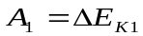
即第一次打击后摩擦力的功等于铁钉动能的增量。设铁锤打击铁钉后铁钉获得的速度为v，又因f＝－kx，则上式可写为
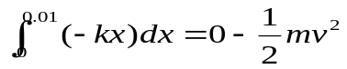 （1）
同理可得第二次打击时
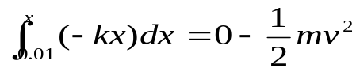 （2）
由(1)、(2)式得
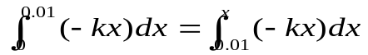
解得 x=0.014m
所以第二次击入深度为x-0.01=0.004m

